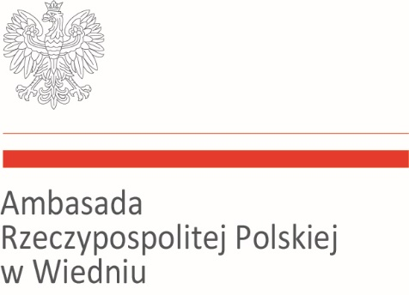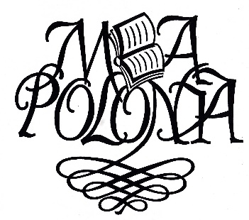

Regulamin konkursu plastyczno - literackiego „Tu Czy-Tam”.

§ 1
Organizator Konkursu
- Organizatorem konkursu jest Szkoła Polska im. Jana III Sobieskiego przy Ambasadzie RP w Wiedniu.

§ 2
Cele Konkursu
Celem konkursu jest:
- Promowanie czytania książek oraz propagowanie mody na czytanie.
- Pokazanie ulubionego, najlepszego, zaskakującego miejsca, gdzie czytamy książki.
- Rozwijanie kompetencji cyfrowych.
- Wzbogacanie zasobu słownictwa w języku polskim oraz umiejętności czytania i pisania.
- Rozwijanie wyobraźni u dzieci młodzieży.

§ 3
Temat konkursu
Zadaniem uczestników konkursu będzie pokazanie
- w formie plastycznej lub zdjęcia swojego miejsca, gdzie chętnie czytają książki lub gdzie chętnie chcieliby czytać,
- w formie literackiej wypowiedzi na temat „Wymarzona książka, którą chciałbym/chciałabym przeczytać”.

§ 4
Założenia organizacyjne
- Zadaniem uczestników konkursu będzie samodzielne wykonanie pracy plastycznej/ fotograficznej obrazującej ulubione lub wymarzone miejsce do czytania lub pracy pisemnej.
- Prace nadesłane na konkurs muszą być pracami własnymi.
- Praca bez oświadczenia (załącznik) nie będzie oceniana.
- Konkurs zostanie przeprowadzony dla dzieci i młodzieży mieszkającej w Austrii, mającej polskie korzenie, w następujących kategoriach wiekowych:
- prace plastyczne: 6 – 8 lat, 9 - 12 lat, 13 - 16 lat.
- prace fotograficzne: 9-12 lat, 13-16 lat.
- Prace literackie: 9-12 lat, 13-16 lat.

- Prace plastyczne powinny być w formacie A4 lub A3. Technika wykonania pracy dowolna (farby, kredki, ołówek itd.)
- Fotografie wykonane w technice cyfrowej, w formacie jpg o rozmiarze do 30 MB- aby można było przesłać mailowo.
- Praca plastyczna i literacka powinna na odwrocie zawierać informacje: imię i nazwisko oraz wiek ucznia. Zdjęcia powinny być zatytułowane imieniem i nazwiskiem z podanym wiekiem autora.
- Praca pisemna w grupie 9-12 lat musi zajmować co najmniej 1 kartkę A4 (może być pismo ręcznie), w grupie 13-16 lat musi zajmować 1800 znaków (czcionka Times New Roman 12) lub zapisana ręcznie co najmniej 1,5 strony A 4.
- Zgłoszenie prac jest równoznaczne z nieodpłatnym przekazaniem praw autorskich do wykorzystania prac w celach promocyjnych konkursu.
- Osoby biorące udział w konkursie wyrażają zgodę na przetwarzanie przez Organizatora Konkursu swoich danych osobowych (Ustawa o ochronie danych osobowych z dnia 29 sierpnia 1997 roku, Dz. U. Nr 133, poz. 833, z późn. zm).
- Prace zgłoszone do Konkursu nie będą zwracane autorom.
- Prace nie spełniające zasad uczestnictwa nie będą podlegały ocenie konkursowej.

§ 5
Ocena prac konkursowych
- Prace należy składać w terminie do 9 grudnia 2022 r. wraz z załączonym do regulaminu oświadczeniem.
- Miejsce składania prac: Szkoła Polska im. Jana III Sobieskiego przy Ambasadzie RP w Wiedniu, Promenadeweg 3, 1230 Wiedeń lub mailowo na adres wieden@orpeg.pl
- O wyłonieniu laureatów Konkursu decyduje Jury powołane przez Organizatora.
- Jury pod uwagę weźmie:
- Interpretację tematu konkursu,
- jakość i samodzielność wykonania,
- oryginalność.
5. Prace przechodzą na własność organizatora.
§ 6
Ogłoszenie wyników i nagrody
- Wyniki zostaną ogłoszone także na stronie internetowej i FB szkoły.
- Wśród głównych nagród będą np. czytniki książek i darmowy dostęp do wielu pozycji.
- Nagrody nie będą wysyłane pocztą. O rozdaniu nagród laureaci zostaną poinformowani.
- Decyzje komisji konkursowej są ostateczne.

Załącznik do regulaminu

Miejscowość, data
………………………..…………………………

Wyrażam zgodę na udział mojego dziecka
imię: …………….…………………………………………………..…………………….
nazwisko: ..…………….........................................................………....
wiek .............................................................................................
w konkursie plastyczno-fotograficznym „Tu-czy tam” organizowanym przez Szkołę Polską im. Jana III Sobieskiego przy Ambasadzie RP w Wiedniu.
Adres mailowy……………………………………………………………….
Telefon …………………………………………………………………………
Rozumiem i w pełni akceptuję regulamin konkursu .
Oświadczam, że wyrażam zgodę na przetwarzanie i wykorzystanie danych osobowych dla celów
niniejszego konkursu zgodnie z art. 6 ustawy z dnia 29.08.97 r. o ochronie danych osobowych (Dz. U.
z 2016 r. poz.922).
Wyrażam zgodę / nie wyrażam zgody na fotografowanie i filmowanie mojego dziecka podczas
rozdania nagród oraz publikowanie w celach promocyjnych.

……………………………………………………………
Czytelny podpis opiekuna

